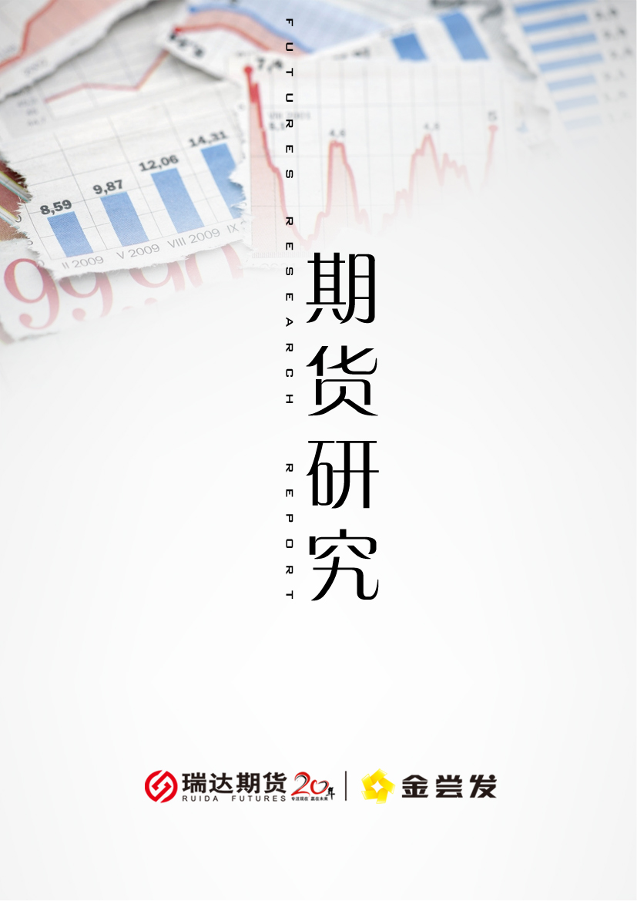

沪铝:产能释放过剩加剧，下跌趋势或将延续

2013年期铝不断下探，走势疲软，主要缘于全球经济增长乏力，美元走强及行业产能持续过剩等。2014年全球铝供应维持较高水平，全球经济复苏或可增加需求，但整体而言供应过剩仍将扩大。2014 年铝价料仍维持震荡下行的态势。
--------------------------------------------------------------------------------------

第一部分2013年整体市场回顾
一、2013年铝市回顾

（一）期市回顾

期货方面，上半年期铝不断下探，走势疲软，主要缘于全球经济增长乏力，美元走强及行业产能持续过剩等。若根据伦沪铝的运行节奏来划分，大体上我们可以将全年期铝的运行分为三个阶段。
第一阶段，1-3月，全球经济增长乏力、市场对美联储退出QE的预期不断升温致美元走强、行业产能过剩等原因导致期铝不断下探。
第二阶段，4月-5月，因国内外铝企减产，且国内收储提振，沪铝库存转增为减，沪铝指数一度反弹。
第三阶段，6月至年底，随着包括中国在内的主要产铝国新增产能投产，全球铝市供应过剩。但同时，全球经济复苏迹象显现，沪铝开始进入去库存化阶段，铝价得到支撑。在多种因素的综合影响下，铝市下半年呈现反复波动、震荡下行格局。

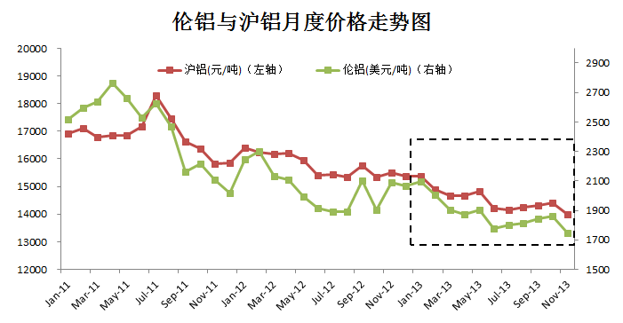
（数据来源：文华财经 资料来源：瑞达期货）

- 现货行情回顾

现货市场方面，2013年上半年，现铝总体相对期铝呈现跟跌不跟涨的特征，尤其是在今年1-2月适逢春节下游休假之际，长江铝价自1 月中旬跌破万五支撑之后，便节节败退，现铝对沪铝主力的贴水持续扩大，一度高达465 元/吨，大幅超出正常基差范围。此后由于下游消费迟迟未回暖尤其是3月现货市场表现出旺季不旺的特征，令现货跌多涨少，从而使得期现价差难以回归正常，由此导致买现卖期套利增加，令期铝下行压力犹存。而在3月中，国家宣布收储30万吨之后，现铝相比期铝稍显抗跌，之后带动国内现货库存由增转跌，令现铝抗跌性越趋明显，期现贴水逐步缩窄。不过进入6月后，随着资金压力逐步增强及铝价急速下跌，持货贸易商积极甩货清库，而下游维持按需采购，令市况气氛愈发低迷，现铝成交亦跌至14400元/吨附近。进入下半年，在铝锭社会库存持续走低的影响下，现货贸易商挺价情绪浓重，但进入消费淡季后迫于出货压力下，现铝贴水行情仍为主流。8月份受期铝走强推动，现铝贴水逐步缩窄，9月份现铝表现十分抗跌，较期铝已呈升水状态。10月份在期铝振荡走强的背景下，现铝表现较为滞涨，较期铝升水有所下滑，甚至转为贴水。十一长假过后，预期中的下游大量补货高峰并未出现。而后期在现铝不断走高之际，下游接货明显减少，成交主要集中在中间商之间。进入年底阶段，因铝锭持续到货较少，月初持货商挺价意愿明显，甚至出现部分惜售情绪，但受沪铝持续走低拖累，现货价格亦温和跟跌，在铝基本面疲弱和高库存压力下，现货仍在小幅升水与贴水间徘徊。

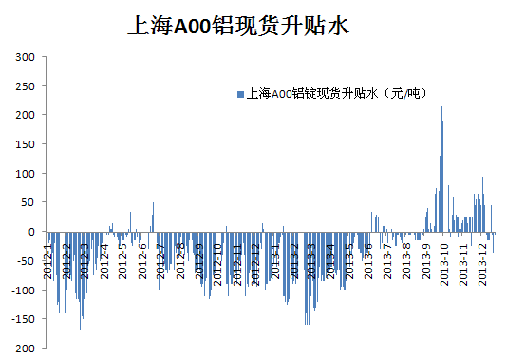
（数据来源：Wind 资料来源：瑞达期货）

- 2013年铝市供需格局回顾

（一）供应状况回顾

2013年全球原铝产能继续增长，德意志工业银行预计，2013年全球原铝产量增长将超过4600万吨，较上一年度增长1.78%。中国是原铝的头号生产国和消费国。根据统计局数据，中国原铝产量约为1,058万吨，同比增长了11.49%，全年预计原铝产量2200万吨，同比增长预计达11%。

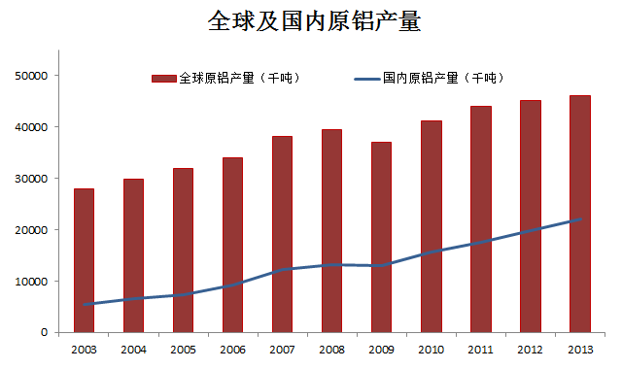
（数据来源：Wind数据库，2013年为预计值 资料来源：瑞达期货）

与高速增长的原铝产量对应的，2013年原铝进口较2012年有所回落，前11月累计进口原铝29.5万吨，同比下降41.4%，但仍大幅高于2010年同期进口量。另外需要看到的是，2013年原铝进口呈现逐月增加的走势，显示国内原铝需求有所改善。出口方面，2013年原铝出口8.6万吨，较去年同期下降22.4%。

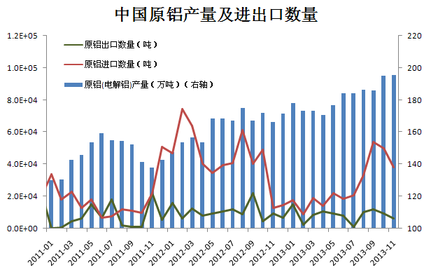
（数据来源：Wind 资料来源：瑞达期货）

库存方面，2013年LME铝库存持续攀升，同期沪铝库存则出现不断回落。两市铝库存并不存在较强的正相关性。因在伦铝高企的库存中，大部分被纳入长期融资交易，实际上可供交易的铝库存比较难获得。而沪铝库存更能体现市场供需对价格变化的影响。截至到12月24日LME伦铝库存为5474700吨，处于年内高位，同时伦铝注销仓单占库存比上升至43.14%，为年内最高水平；而同期，上海期货交易所的沪铝库存报190868吨，继续于年内低位徘徊。

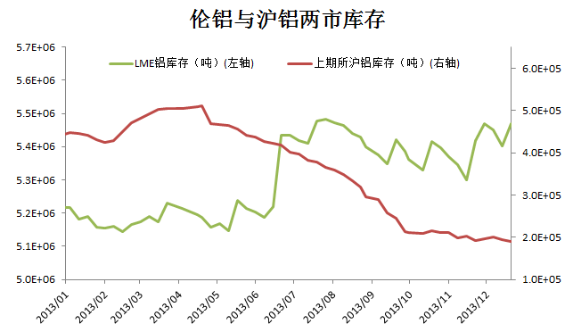
（数据来源：LME、上期所 资料来源：瑞达期货）

（二）需求状况回顾

需求方面，2013年全球原铝消费疲弱，因年全球经济处弱势复苏阶段。具体而言，欧洲经济仍然萧条，新兴经济体普遍低迷，中国经济逐渐企稳，而美国则表现出乐观的复苏迹象。2013年铝消费增长主要来自中国、非洲、亚洲，而南美洲、澳洲和欧洲原铝消费有不同程度下滑。国内铝消费增长主要缘于房地产、基建、汽车、家电等领域。国内汽车方面销售情况好于预期，今年前11 个月国内汽车产量累计同比增长14.3%，销量累计同比增长13.5%。房地产方面同样表现强劲，今年前11 个月国内房地产房屋新开工面积同比增长11.5%，房屋施工面积同比增长16.1%。下游需求稳步增长对铝价起到重要的支撑作用，但在国内经济增速放缓的大背景下，终端消费的增长或存变数，值得投资者注意。

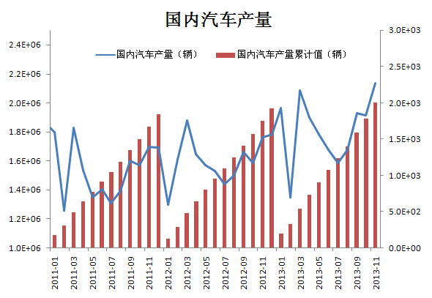
（数据来源：Wind 资料来源：瑞达期货）

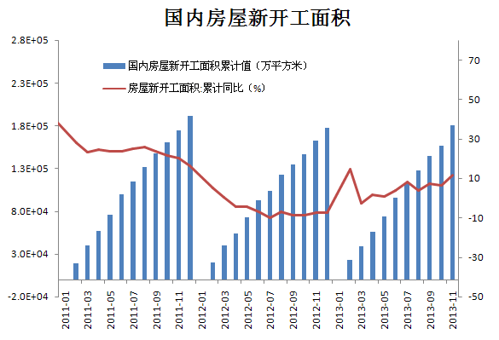
（数据来源：Wind 资料来源：瑞达期货）

第二部分2014年行情展望分析
一．2014年宏观展望

（一）全球经济增长有所分化

对于2014年全球经济增长形势，我们需关注权威机构的预测报告。世界货币基金组织（IMF）于今年10月下调了2014年全球经济增长预测至3.4%。同时，IMF还预计未来发达经济体的产出预期将加速增长。不过鉴于许多发达经济体尤其是欧元区多数国家的失业率仍居高不下，因此经济不景气仍然存在，且通胀压力预计也将持续受抑，这点需引起投资者警惕。而新兴经济体则面临着增速放慢和全球金融环境收紧的双重挑战。即其增长率虽仍比发达经济体高出很多，但由于周期性和结构性原因，将普遍低于过去几年的增长高位。

全球经济增长预估值
国家 | 2013年 | 2014年
全球经济预估 | 2.90% | 3.40%
发达经济体 | 1.20% | 2.00%
新兴经济体 | 4.50% | 5.10%
美国 | 1.60% | 2.60%
欧元区 | -0.40% | 1.00%
中国 | 7.60% | 7.30%
（数据来源：世界货币基金组织）

具体到中国方面，据中国发改委专家预估，2014年中国GDP增速目标不会低于7.5%，这比此前国家信息中心在内的一些机构预测要乐观的多，而且鉴于2014年中国经济工作整体维持“稳中求进”的基调，因此政策的天平整体将倾向于“调结构”即用改革来取代增速，成为2014年中国经济工作的核心议题。
那么这样的一个世界经济环境对于基本金属的影响来看，总体将是稳中趋弱，即稍强于2013年但又不利于基本金属强势上攻，尤其是中国经济的调结构。而且经济的调结构，主要表现在调整经济增长方式和经济增长结构。前者会以绿色增长方式为主导，对工业形成一定负面影响；后者会加大GDP中的消费比重，而下调投资比重，同样不利于工业品。整体而言，2014年中国宏观经济政策仍是影响基本金属需求最大的基本面，预计政策将会根据GDP增速进行灵活调整。

- 流动性趋紧

鉴于美国经济复苏步伐将加快的预期以及就业市场的明显好转，美联储于12月中宣布缩减QE，成为全球首个收紧货币政策的国家。而欧元区方面，因其经济复苏相对美国而言显得十分缓慢，受其内部经济增长的不平衡性导致。此外欧元区还有一些未完成的改革包括重塑银行业稳健和信贷传导机制及企业债务高企，为此，2014年欧元区的货币政策或需维持相对宽松。在此基础上，美元指数的中期上涨趋势将拉开。而从近几年基本金属价格的走势来看，全球流动性的扩大对基本金属价格的边际效应逐步下滑，相反，流动性趋紧对基本金属价格的打压力度有所加强，从这个角度来看，明年流动性的收紧将成为打压基本金属价格下行的潜在关键动力。

二．2014年铝市供需格局预测

（一）原材料供应预期

1.铝土矿供应--保持稳定增长

铝土矿方面，2014年将保持稳定的供应增长。几内亚表示，为加强几内亚在全球铝土矿生产领域的领先地位，将进一步扩大铝土矿产量，到2020年几内亚铝土矿产量将在现有基础上增加两倍。印尼2013年铝土矿产量达3000万吨，高于预期将生产的2900万吨。俄铝方面也曾表示在2013年开始一项新的矿床工作时增加铝土矿产量。进口方面，今年铝土矿进口量基本逐月递增，1-11月累计进口量超过6.5千万吨，比去年同比大增81.66%，显示国内铝土矿加工产能有所增加，对铝土矿的进口需求将保持增长。另需要关注的是，作为我国重要的铝土矿进口国，印尼国会12 月5 日否决了要求政府放松未经加工金属出口禁令的要求，但随后又预示或在几年内允许部分矿商继续出口矿石。印尼矿石出口禁令的摇摆影响对未来铝土矿供应的判断，如该禁令未来未能得到更改，有可能导致国内铝土矿供应收紧。

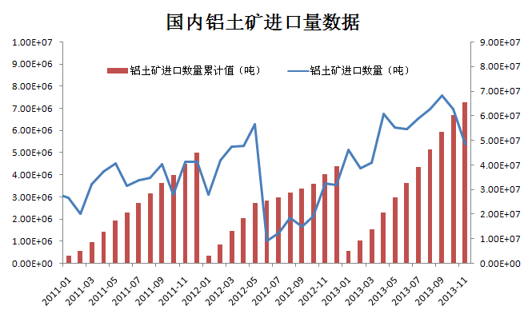
（数据来源：Wind 资料来源：瑞达期货）

2.氧化铝供应--供应压力持续高位

氧化铝方面，就全球而言，未来全球氧化铝产能将维持高位。经过前几年的大幅扩产，2013年全球氧化铝产能达到6899万吨。据Wind数据显示，2014-2015年氧化铝产能增速有所放缓，但仍将保持在接近7000万吨的高水平，对全球氧化铝市场保持较大的供应压力。

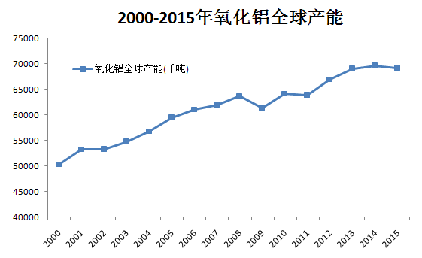
（数据来源：Wind 资料来源：瑞达期货）

就国内情况看，2012年全年中国氧化铝产量4214万吨，占全球总产量的39.51%，消费量占全球总消费量的45%，中国已成为世界最大的冶金级氧化铝生产与消费大国，并已成为氧化铝的初级强国，目前全球铝行业已经严重依赖于中国的氧化铝供需状况。今年1-11月，中国氧化铝累计产量达4051.25万吨，累计同比增加17%，显示国内氧化铝产能开始释放。随着全球产能释放，预计未来几年全球氧化铝产量将保持较高速度的增长，2014-2015年全球氧化铝产量或将超过11000万吨，而国内将保持12%-13%的增速。

日期 | 2009年 | 2010年 | 2011年 | 2012年 | 2013年 | 2014年E | 2015年E
全球产量(万吨） | 7,746 | 8,531 | 9,211 | 9,571 | 10,085 | 10,590 | 11,280
增速% | -7.00% | 10.10% | 8.00% | 3.90% | 5.40% | 5.00% | 6.50%
中国产量（万吨） | 2,379 | 2,895 | 3,408 | 3,759 | 4,330 | 4,895 | 5,480
增速% | 4.40% | 21.70% | 17.70% | 10.30% | 15.20% | 13.00% | 12.00%
（数据来源：IAI、国家统计局）

进口方面，2013年前11月累计为349万吨，比去年同期减少24.65%，但趋势上为连续三个月回升，尤其进入9月后，月度进口量持稳在45万吨以上。进口数据预示国内电解铝产能仍在快速扩充，对进口氧化铝的需求增加迅猛。

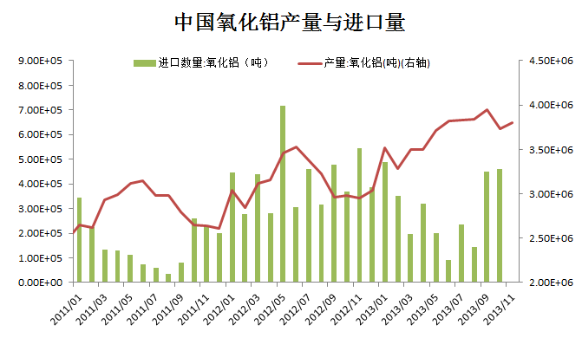
（数据来源：Wind 资料来源：瑞达期货）

3. 废铝供应--进口受限，供应吃紧

废铝是我国电解铝的重要原材料。中国目前废铝进出口处于近完全净进口状态，废铝出口量不及进口量0.1%。但自年初以来，各地海关开展了为期10个月的“绿篱”行动，意在规范固体废物进口秩序，坚决御“洋垃圾”于国门之外。废铝前10个月累计进口量仅为205.6万吨，相对去年同期减少了5%。2014年国内“绿篱”行动效应仍将延续，废铝进口量仍将保持低位，或将减缓铝冶炼原材料的供应压力。

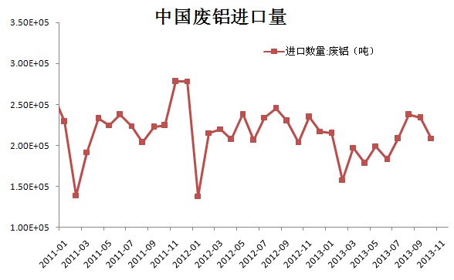
（数据来源：Wind 资料来源：瑞达期货）

（二）2014年全球原铝供应

据报道，2009-2013年中国新增了近1000万吨原铝产能，2014年中国运行的原铝产能将超过3000万吨，另外估计有300万吨新产能建成。而根据Wind数据，全球原铝产能略低于上述报道的预期，预计2014-2015年全球原铝产能将超过2900万吨，相对2013年产能仍呈现持续扩张的状态。随着西部原铝产能的逐渐投产，国内原铝产量未来3年产能还将保持稳定增长。但需要注意的是，2013年国内铝行业淘汰落后产能与兼并重组政策频出，国家加大了淘汰落后产能与兼并重组的力度。10月15日国务院发布《关于化解产能严重过剩矛盾的指导意见》，重点将解决包括电解铝在内的五大行业的产能过剩问题，长远有利于铝行业的健康发展。但就目前可以看到的情况看，中国原铝供应短期内并没有受到明显的冲击。可以预见的是，2014年随着中国原铝产能（特别是西部新增产能）的释放，产量将持续走高，全球原铝市场将在几年内保持较大的供应压力。

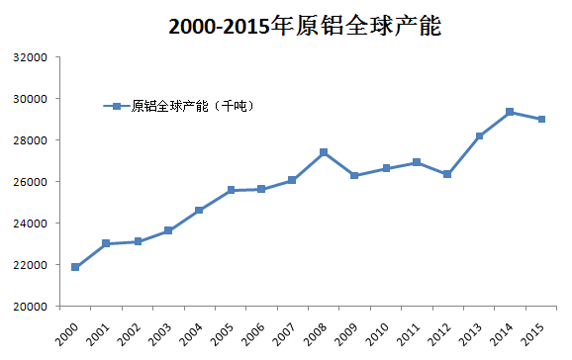
（数据来源：Wind 资料来源：瑞达期货）

（三）2014年全球铝供需格局预测

2013年全球铝供应过剩进一步扩大，因供应增长大幅高于需求的增长。根据世界金属统计局数据，1-10月全球原铝需求较2012年同期增长1.1%至3876万吨，而产量则同比增长了3.5%。而2013年前10个月全球铝市供应过剩108 万吨，既已大幅超出去年全年过剩量。因此，尽管全球铝库存压力低于往年，下游需求也有所改善，但铝市过剩情况并未缓解。对于全球铝供需状况，高盛预计，铝工业2014年将前行艰难，因低成本的中国冶炼厂继续大量生产。不过部分机构对于明年四季度全球铝供应矛盾的缓和则持乐观态度。巴莱克银行预期明年第四季度铝价将走出谷底，因受美国经济复苏，以及印度、泰国和印尼等新兴国家经济的稳定增长的影响。日本丸红株式会社对明年四季度铝市则有更高的预期，原因同样是亚洲需求强劲及融资交易活跃。我们的观点是，随着全球（特别是中国）铝冶炼产能的扩大，2014年上半年铝市将持续过剩的状况，而下半年供应矛盾能否改善则应重点关注中国需求状况。鉴于中国经济结构调整将压低经济增速，而房地产市场蕴含风险，对此目前持谨慎悲观的态度。

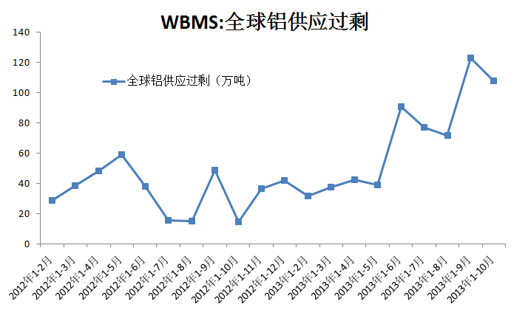
（数据来源：WBMS 资料来源：瑞达期货）

- 电解铝成本预测

电解铝生产成本主要由氧化铝、电力、阳极碳块和人工成本等构成，从全球的平均水平来看，氧化铝成本（35%）和能源成本（电力成本约占40%）构成了电解铝生产成本的主要部分，其次为人力成本部分，约为12%。

- 能源成本-支撑或将下降

一般来说，电解铝平均生产能耗达14000千瓦时/吨，河南和山东是传统的电解铝生产大省，其电价接近0.6元/千瓦时，生产电解铝耗电量约为8000元/吨左右，生产企业普遍处于亏损状态。为解决愈加艰难的生产环境，产业西移和自备电厂成了电解铝生产企业积极寻找的出路。据报道，近两年国内铝厂自备电比例正在提高，2011年底河南省电解铝自备电比例在50%～60%，但2013年9月，这一比例已经达到了80%。
煤炭是我国的基础能源，占一次能源生产和消费的70%左右，其中一半以上的煤炭消费是电煤。2013年10月，国家发改委出台了《关于调整可再生能源电价附加标准与环保电价有关事项的通知》，通过下调煤电价格来补贴新能源，从而拉开了一轮燃煤电价下调的序幕，各地下调火电上网电价的幅度在每千瓦时0.9分至每千瓦时2.5分之间。2014年国内用电量将基本和经济增速同步，同比增7%左右，但燃煤成本仍将于底部震荡，其对电解铝的成本支撑或有所下降。需要注意的是，国内煤电联动政策是影响2014年电力成本的重要因素，应关注煤电联动的时间点和幅度。

全国各地区煤电价格变动
地区 | 2011年6月份上调 | 2011年12月份上调 | 2013年9月份下调 | 最新火电脱硫标杆电价
广东省 | 0.18 | 2.3 | 1.9 | 50.2
广西 | 0.5 | 3.65 | 2.2 | 45.52
云南 | 0.46 | 2.6 | 0 | 35.29
贵州省 | 1.24 | 4 | 0.97 | 36.71
海南 | 2.53 | 2.5 | 1.35 | 47.68
（数据来源：发改委网站、资料来源：信达证券）

此外，作为电解铝行业重要的能源来源，原油与铝价之间也存在着较强的正相关性，研究显示，原油价格的走高对支撑铝价起到重要作用。对于2014年原油的价格走势，巴克莱银行认为原油价格将有所承压，因原油生产的地缘政治风险有所下降，加之石油输出国组织原油需求出现下降迹象，从而导致全球原油库存将会大幅攀升。而在美联储确定缩减QE规模后，流动性缩紧或也将让原油价格遭受冲击。

- 氧化铝价格-2014年有望走高

2013年年初以来，氧化铝价格保持稳定，中铝报价维持在2900元/吨。但在2014年氧化铝价格或将走高。目前中国的氧化铝产量基本可以满足目前原铝产量需求，但明年将有更多冶炼产能上线，需求将会增加。从供应角度看，尽管全球供应仍将增加，但或无法跟上快速增加的冶炼产能。另据悉，国际卖家上个月向中国买主开出2014年氧化铝供应的价格，为伦敦金属交易所期铝的17.5-17.8%，采离岸价格(FOB)基准，高于2013年的16.1-16.3%。
综合而言，2014年电解铝原料成本支撑多空不一，对铝价的影响仍有待观察，投资者需要持续跟进煤炭、原油、氧化铝进口等方面的变动。

- 2014年铝市行情预测

沪铝指数周线2013年呈现单边下行格局，截至2013年12月24日，指数较年初下跌8.79%，下降达1300元/吨。沪铝指数周线长期运行于MA60均线以下，系列均线呈空头排列，MACD快线下穿慢线，两线间距呈扩大之势。可以看出，目前沪铝指数上方承压MA60，整体仍处于下行通道。总体而言，预计2014年沪铝将持续震荡下行走势，年中或有反复，但向下格局不变。
鉴于对2014年铝价仍将震荡下行预期，操作上，笔者建议作为持货商的现货企业在14000元/吨一线可逢高卖出保值为主，进入13500元/吨下方套保比例可适当减小。而作为消费商的现货企业平时以随买随用为主，保持低库存。短线操作上，需要关注2013年底市场对美经济前景的乐观预期以及季节性因素，可能在2014年初出现较为稳定的震荡行情。而进入3-7月份，受季节性因素的影响，期铝或将持续走低，至年底则有望再度企稳。从全年的跨度看，维持看空策略，年初若能反弹至14300上方，则可提供良好的空单建仓机会，全年运行空间预计为13000元/吨-14500元/吨。风险关注国内铝产业结构调整、兼并整合、淘汰落后产能的进展。

免责声明
本报告中的信息均来源于公开可获得资料，瑞达期货股份有限公司力求准确可靠，但对这些信息的准确性及完整性不做任何保证，据此投资，责任自负。本报告不构成个人投资建议，客户应考虑本报告中的任何意见或建议是否符合其特定状况。本报告版权仅为我公司所有，未经书面许可，任何机构和个人不得以任何形式翻版、复制和发布。如引用、刊发，需注明出处为瑞达期货股份有限公司研究院，且不得对本报告进行有悖原意的引用、删节和修改。

